THEME 3 : CORPS HUMAIN ET SANTE
Partie 3A- COMPORTEMENT, MOUVEMENT ET SYSTEME NERVEUX
Marie VORON et Delphine SCHERRER

Thème 3A : 2 semaines (12 heures)

Activités à la maison pour préparer le thème
Activité de mobilisation des connaissances du collège ou des autres classes
Capsule des acquis de collège :
https://www.reseau-canope.fr/corpus/video/le-fonctionnement-du-systeme-nerveux-118.html
Proposition de QCM avec documents
QCM : https://maurois-svt.blog4ever.com/un-quiz-sur-le-systeme-nerveux

Activité d’accroche pour lancer le thème
Document d’accroche, capsule vidéo
Intouchable, OU grand sportif qui a été capable de récupérer suite à un accident (Nicholas Fairall) oui Puis Martin Fourcade pour lien stress-burn out
OU épreuve des poteaux de Kho-Lanta (posture)
Problème :
Comment expliquer que certains sportifs puissent pratiquer à nouveau leur discipline suite à un accident ?
OU/ Comment le fonctionnement du système nerveux, permet-il de réagir à des stimulations de l’environnement ? En quoi le cerveau est-il un organe à préserver ?

Objectifs de la partie (objectifs de notions, objectifs méthodologiques, objectifs à l’écrit ou à l’oral.

Objectifs de notions | Objectifs méthodo + techniques
Identification des éléments de l’arc réflexe + muscles antagonistes  Fonctionnement des synapses neuromusculaires et neuro-neuroniques  Nouveautés : Canaux calciques dans le muscle, acétylcholine  Limite : fonctionnement des canaux voltage-dépendant  Loi tout ou rien  Caractériser le trajet et la nature du message nerveux  Limite : fonctionnement des canaux calciques dans la cellule musculaire - Complémentarité NT-récepteur | Exao  Logiciels de simulation : flexion, nerf,  Réaliser + observer MO  Interpréter des résultats expérimentaux et d’électronographie
Aires cérébrales motrices  Commande corticale du mouvement  Intégration par le motoneurone  Nouveautés : Intégration spatiale et temporale  Structure + fonction du neurone +  Nouveautés : cellules gliales + Dysfonctionnement du système nerveux + conséquences  Limite : étude d’un seul exemple | Logiciels Eduanatomist IRMf  Recenser, extraire et exploiter des informations
Plasticité cérébrale  Nouveautés : Substances exogènes et leurs conséquences sur les messages nerveux (addictions) | Logiciel eduanatomist  Logiciels de modélisation moléculaire (libmol/rastop)  Recenser, extraire et exploiter des informations

Le résumé du cours : le résumé des connaissances étayées par les activités
Dans cette partie, on s’attachera à comprendre les mécanismes de contrôle des mouvements réflexes ou volontaires. Il s’agira également de mettre en évidence l’importance du cerveau (rôle, différentes capacités d’adaptation et fragilité).

Introduction

I –Les éléments fonctionnels de l’arc réflexe
1.1-les étapes d’une réaction reflexe
1.2-le circuit neuronique de l’arc réflexe
II –La transmission du message nerveux le long des fibres nerveuses
2.1-Nature et propriétés du message nerveux le long d’une fibre nerveuse
2.2- Transmission synaptique des messages nerveux
2.3- Message nerveux et contraction musculaire
III- La commande volontaire du mouvement
3.1-Celules spécialisées et bon fonctionnement du cerveau
3.2-Aires et voies motrices, la commande volontaire du mouvement
3.3-Intégration neuronale et commande musculaire
3.4-Plasticité cérébrale
IV- Le cerveau, un organe fragile à préserver
Action des substances exogènes sur le cerveau
Comportement addictif

Conclusion

Connaissances et capacités à acquérir : en fin de chapitre, vous devez
Connaître … | Etre capable de … | Mémoriser au moins une référence scientifique (TP, exp historique)
La notion de réflexe myotatique  Les éléments de l’arc réflexe et son fonctionnement  La transmission et le codage du message nerveux le long de la fibre nerveuse et dans les 2 types de synapses  Le rôle du SNC dans le contrôle du réflexe et dans le mouvement volontaire  Le rôle intégrateur du SNC  La notion de plasticité cérébrale  L’action de molécules exogènes (drogues, somnifères) sur le cerveau | Utiliser des logiciels de modélisation  Utiliser une chaîne ExAO  Utiliser un microscope, réaliser des captures photos  Interpréter des photos d’IRMf, d’électronographies  Suivre la démarche expérimentale  Concevoir une stratégie expérimentale | Expérience de Magendie
Vocabulaire :
Éléments fonctionnels de l’arc-réflexe ; muscles antagonistes ; caractéristiques structurales et fonctionnelles du neurone ; éléments structurels des synapses neuro-neuronale et neuromusculaire ; codage électrique en fréquence ; codage biochimique en concentration.
Intégration par le neurone moteur, sommation temporelle et spatiale, aire motrice, plasticité cérébrale.
Neurotransmetteur, molécules exogènes.

Organisation des séances, des activités, en classe, TD, TP, maison
Présentation du découpage en semaine
Semaine 1 =
- TP1 en ½ groupe
- TD1-Classe entière –Activité documentaire en équipe de 4 ou binôme
- Cours 1-magistral avec parfois activité courte en binôme ou équipe

N° de Séance | Objectifs travaillés, notions clés | Résumé du principe de l’activité
1  TP1 | TP1-ETUDE EXPERIMENTALE DU REFLEXE MYOTATIQUE  OBJ 1 : Déterminer le mécanisme du réflexe myotatique et identifier le centre nerveux impliqué  OBJ 2: Déterminer les structures impliquées et leur fonction | Déterminer le centre nerveux impliqué : conception d’hypothèse et proposition d’une stratégie de résolution  Mission jeu de cartes des éléments du reflexe avec capture au MO et impression structure- équipe  Identifier les structures et étapes du réflexe myotatique, les replacer dans un ordre chronologique  MATERIEL  EXAO réflexe myotatique, mètre ruban  -lame mince de CT moelle épinière  -lame mince de CT nerf  -Dilacération du nerf (si temps)  -lame mince de neurone  -Lame de fuseau neuro-musculaire et de plaque motrice ? docs pour gain temps  -Logiciel flexion = Expérience de Magendie avec aide : tableau de résultats vide à compléter
2  Cours 1 | Cours 1 : mise en relation structures/fonction  OBJ- Construire un schéma bilan fonctionnel et s’entrainer à expliquer une notion à l’oral | Liens structure fonction des éléments de l’arc réflexe, pour rendre le schéma fonctionnel et l’expliquer à l’oral en équipe
3  TD1 | TD 1- TRANSMISSION et NATURE du MESSAGE NERVEUX  OBJ 1: Comprendre la nature électrique du message nerveux le long de la fibre et son codage  OBJ 2: Comprendre la nature chimique et son codage dans le fonctionnement d’une synapse et la particularité des synapses neuromusculaires | Nature du message nerveux, codage de son intensité  Synapse neuro-neuronique et neuromusculaire  Lecture électronographie de synapses  MATERIEL  logiciel NERF  -Electronographie synaptique  -logiciel synapse ?
4  TP2 | TP2 : COMPRENDRE LA MOTRICITE VOLONTAIRE A PARTIR DES CONSEQUENCES D’UN AVC  ET MEE DE LA PLASTICITE CEREBRALE  OBJ 1 : comprendre comment est commandée la motricité volontaire à l’aide d’un cas d’AVC –Type ECE – binôme  OBJ 2 : Comprendre les mécanismes de la plasticité cérébrale à l’échelle d’un organe (le cerveau) et à l’échelle cellulaire (des neurones) | Organisation fonctionnelle du cerveau et plasticité cérébrale, à travers un exemple : l’AVC
5  Cours2 | TD2 (1h) + Cours2 : MEE ROLE INTEGRATEUR DU CERVEAU  OBJ : comprendre comment le motoneurone fait l’intégration des différents messages issus de la motricité volontaire et de la motricité réflexe  + Cours 2-Fin-Cellules gliales- Magistral ou exercice- Etude sclérose en plaque  Ou travail maison | MATERIEL  logiciel som spat et som temp
6  TD2 | TD2’ (1h)+ Cours 2’ +LES ADDICTIONS  OBJ : comprendre comment les substances exogènes perturbent le fonctionnement du cerveau (sur la transmission du message nerveux) et entrainer des addictions  Possibilité : capsule vidéo pour entraînement à l’oral | Action des substances exogènes sur le fonctionnement à travers quelques exemples : somnifères, caféine, alcool, cannabis ... sous forme d’un article de vulgarisation scientifique enregistré ou non.  MATERIEL  Libmol ?

Les productions attendues, ramassées, évaluées
Plan de travail pour les élèves : les activités qui seront faites, en classe, à la maison, en TP en TD

séance | Travail à produire | Critères de réussite
1  TP1 | Production : Construction d’hypothèses sur trajet et vérification avec Exao, avec calcul distance parcourue et vérification sur cobaye  CR TP  Mission Jeu de cartes: fabrication d’un jeu de carte à partir support vide avec :  - au recto les éléments du reflexe et une zone à compléter pour la fonction  - sur le verso capture d’écran du MO à coller
2  Cours 1 | Production : Construction sur fond A3 de l’arc reflexe vierge et entrainement à l’oral pour expliquer le fonctionnement de l’arc reflexe et légender structures, schématiser les neurones, écrire les étapes de fonctionnement à partir des travaux de groupes
3  TD1 | Production 1: Texte argumenté à réaliser (notion de PA, codage en fréquence a, dépolarisation membranaire, sens unique)  Production 2 : Schéma fonctionnel à légender et à réaliser (fond de schéma?)  Si temps : réalisation d’un stop motion avec téléphone (appli : movie maker ou autre appli simple de montage) et bricolage
4  TP2 | Production : CR type ECE  Production : texte argumenté ?-récupération de fonction perdue après un AVC ou après une greffe
5  TD 2 + cours2 | Production ?
6  TD 2’ + cours 2’ | Production : Rédiger un article scientifique pour S&V Junior qui permet d’expliquer le fonctionnement et les risques des somnifères ou action des drogues avec plusieurs exemples : alcool, caféine et benzodiazépines  Enregistrement en posdast

Pour aller plus loin : Action des drogues en anglais : https://learn.genetics.utah.edu/content/addiction/mouse/
Séance 1 - TP1 séance calibrée, objectifs atteints, critères de réussite
ETUDE EXPERIMENTALE DU REFLEXE MYOTATIQUE

Objectif, problème à résoudre, document d’accroche
Avant la séance 1 (en travail maison ou cours précédent) : 1 doc d’accroche pour poser le problème : comment le message nécessaire au réflexe circule-t-il ?
Les élèves arrivent en ayant proposé une stratégie expérimentale pour montrer identifier le trajet du message réflexe (hypothèses et les protocoles correspondants).
Le travail à faire | Critères de réussite, aides méthodo …
Activité 1 : la notion de réflexe myotatique  Tous enregistrent par groupe de 2  Vérification des hypothèses proposées grâce à l’interprétation des résultats expérimentaux | Calculer la distance parcourue par le message nerveux pour tester les différentes hypothèses
Ressource 1 TP ExAO marteau
Vitesse moyenne de propagation du message nerveux : 50 m.s⁻¹

Le travail à faire | Critères de réussite, aides méthodologiques …
Activité 2 : le circuit anatomique et cellulaire du réflexe  Travail par groupe de 4  Pour présenter le réflexe, vous devez construire un jeu de carte. Chaque carte présentera le nom et la photo d’une structure impliquée dans la réponse réflexe. | Les cartes construites permettent à tous de reconstituer le réflexe
Ressource 2 : 1 binôme : (si temps) Dilacération du nerf + observation MO + capture photo OU coupe transversale de nerf au MO
https://disciplines.ac-toulouse.fr/svt/sites/svt/files/fiches_techniques/observer/pour_preparer_lobservation/ft_dilaceration_nerf.pdf
Ressource 3 : 1 binôme : Logiciel flexion guidé (tableau prérempli pour élèves avec expériences données et juste résultats + interprétations à compléter) + observation CT moelle épinière + MO + capture photo

https://www.pedagogie.ac-nice.fr//svt/productions/flash/flexiongrenouille/flexion.zip
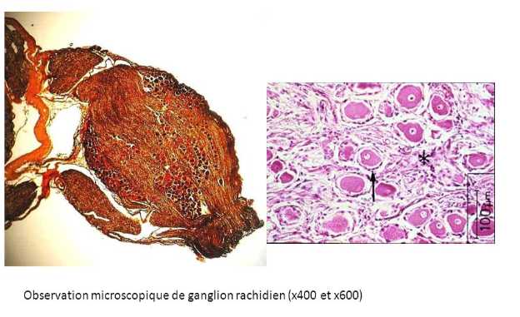
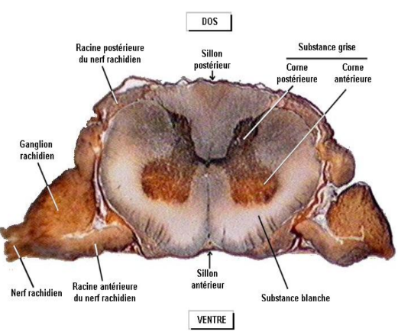
c

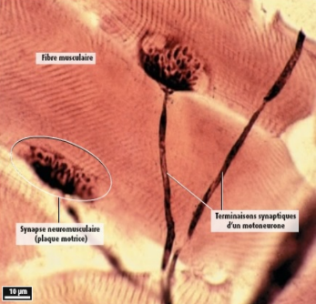
Ressource 4 : tous 1 doc plaque motrice

(cartes déjà préparées)
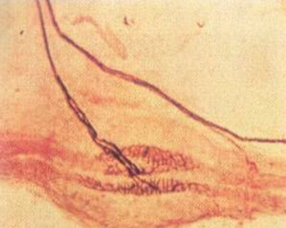
Ressource 5 : tous le fuseau neuromusculaire un récepteur sensible à l’étirement du muscle (cartes déjà préparées)

Le travail à faire pour la fois suivante | Critères de réussite, aides méthodologiques …
Pour la fois suivante : mise en commun, vérifier que toutes les cartes sont complétées

Bilan pour le prof

Les réflexes sont des réactions involontaires produites en réponse à des stimulations. Les réflexes sont très rapides, stéréotypés mais d’intensité variable ; ils interviennent dans de très nombreux comportements impliquant la contraction musculaire. Par exemple, le réflexe myotatique est la contraction d’un muscle déclenchée par son propre étirement : les réflexes myotatiques permettent le maintien de la posture et de l’équilibre.

Vidéo bilan : https://youtu.be/lLGRR-MuuNA
Ou https://youtu.be/Bz7IYgLX6DY?list=PL8D9CD9F5D13C93FC

Séance 2 Cours 1 séance calibrée, objectifs atteints, critères de réussite
Suite et fin séance 1- ETUDE EXPERIMENTALE DU REFLEXE MYOTATIQUE

Le travail à faire | Critères de réussite, aides méthodologiques …
Activité 3 : compléter le jeu de cartes et le schéma de l’arc réflexe pour le rendre fonctionnel | Chaque élève est capable de :  - compléter chaque carte avec le rôle de la structure  - de positionner les cartes sur le schéma de l’arc réflexe (donné vierge en A3)  - d’expliquer à l’oral ce qu’il a compris.
Ressources : dossier documentaire, soit vidéo pour déterminer la fonction de chaque élément de l’arc réflexe

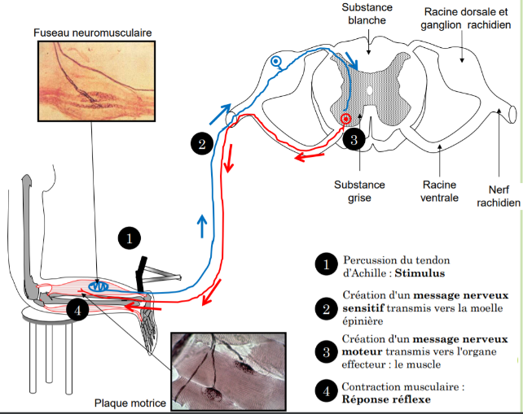
Le prof complète avec le cours avec la notion de muscles antagonistes.

Doc extrait du site svt.a-feuillade

Séance 3- TD 1 séance calibrée, objectifs atteints, critères de réussite
TRANSMISSION et NATURE du MESSAGE NERVEUX

Objectif, problème à résoudre, document d’accroche
OBJ 1: Comprendre la nature électrique du message nerveux le long de la fibre et son codage
OBJ 2: Comprendre la nature chimique et son codage dans le fonctionnement d’une synapse et la particularité des synapses neuro-musculaire
Le travail à faire | Critères de réussite, aides méthodo …
Activité 1 : le long des fibres nerveuses :
Trace écrite argumentée avec notion de potentiel de repos, sens unique, dépolarisation membranaire, codage en fréquence en PA
Structure du neurone + transmission et codage du message nerveux (logiciel nerf)
https://disciplines.ac-toulouse.fr/svt/les-logiciels-depierre-perez

Animation potentiel de repos : http://viasvt.fr/potentiel-action/propagation-pa.html
Animation codage en fréquence de PA : https://www.pedagogie.ac-nice.fr//svt/productions/flash/simulfibre/
Activité 2: Au niveau de la synapse
Schémas vierges de synapse à compléter et légender avec chronologie des évènements
Si temps : réalisation d’un stop motion avec téléphone (appli : movie maker ou autre appli simple de montage) et bricolage à fournir ou thinglink ou genially à construire avec une image interactive
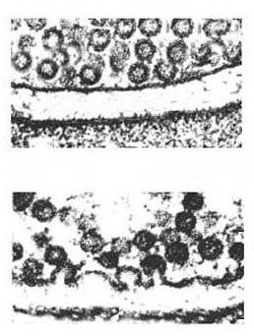
Ressource 2 : des similitudes dans les Synapses neuro-neuronique et neuro-musculaire : électronographie
MET x 60 000
Neurone présynaptique N1
Neurone postsynaptique N2
MET x 70 000
N1
N2
MET x 60 000
Neurone postsynaptique N2
Neurone présynaptique N1
MET x 70 000
N2
N1
Expérience 1 :
Expérience 2 :
temps
-50_
-70_
mV
temps
-50_
-70_
mV
Enregistrement en N 1 :
Enregistrement en N 2 :
temps
-50_
-70_
mV
temps
-50_
-70_
mV
Enregistrement en N 1 :
Enregistrement en N 2 :
100 mV
100 mV
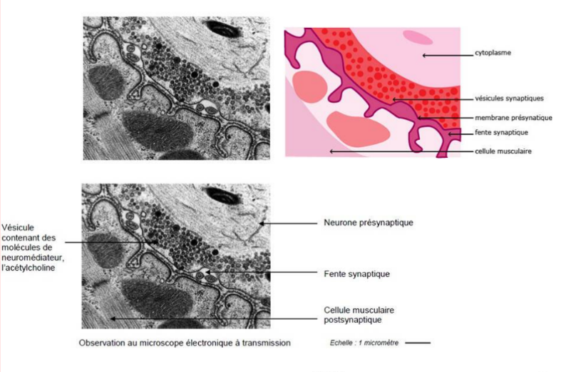
Résumé fonctionnement synapse :https://www.reseau-canope.fr/corpus/video/le-support-du-message-nerveux-242.html

Ressource 3 : réponse du neurone post-synaptique différente de celle de la réponse musculaire
Expérience muscle d’huître p.301 nathan en capsule vidéo ou photo ou autre ? (canaux calciques) ou étude de résultats expérimentaux avec graphiques belin p.385

Bilan : schéma synapses + chronologie des évènements avec grille d’autoévaluation
Vidéo réseau canopé jusqu’à 3min48s
https://www.reseau-canope.fr/corpus/video/le-support-du-message-nerveux-242.html

Le travail à faire pour la fois suivante | Critères de réussite, aides méthodologiques …
Pour la fois suivante :
Histoire des sciences : évolution des techniques d’exploration du cerveau
https://www.youtube.com/watch?v=taJInpaQ9yY

Séance 4 –TP2 séance calibrée, objectifs atteints, critères de réussite
COMPRENDRE LA MOTRICITE VOLONTAIRE A PARTIR DES CONSEQUENCES D’UN AVC ET MEE DE LA PLASTICITE CEREBRALE

OBJ 1: Comprendre comment est commandée la motricité volontaire à l’aide d’un cas d’AVC –Type ECE – binôme
OBJ 1: Et Comprendre les mécanismes de la plasticité cérébrale à l’échelle d’un organe (le cerveau) et à l’échelle cellulaire (des neurones)
Accroche : rappels Exao avec contraction volontaire, AVC, intouchables, sportif Nicholas Fairall (p.382 Bordas)
Le travail à faire |  | Critères de réussite, aides méthodo …
Partie 1- MEE des causes d’une hémiplégie chez un patient au nouveau cérébrales et identification des facteurs à risques
CR avec capture d’écran-Type ECE
Ressource 1 : rôle du SNC dans la commande du mouvement
Cerveau et motricité
Eduanatomist 2: IRMf
Ressource 2 : IRM anat d’un patient atteint d’AVC -Doc intro p320 Nathan( AVC à gauche) ; Doc Bordas p383, (AVC à droite)
Descriptif de son hémiplégie
Ressource 3 : facteurs à risques/causes d’un AVC
Nathan doc 5 p 313
Partie 2- Plasticité cérébrale en cas de récupération
Mission : en tant que neurobiologiste, vous réalisez une conférence à destination du grand public intitulée : « après un AVC, quelles possibilités de récupération ? » Vous vous appuyez sur le cas d’une patiente victime d’un AVC.

Vous préparez un diaporama commenté de votre conférence qui explique comment et dans quelles mesures un patient peut récupérer les fonctions perdues suite à un AVC.

Ressource 4 : le cerveau, un organe qui évolue en permanence  IRM f au cours de la récupération  Nathan p.320 | Le diaporama contient des insertions des IRMf  Le diaporama est commenté à l’oral ou à l’écrit

Bilan :

Séance 5 –cours 2 / TD2 séance calibrée, objectifs atteints, critères de réussite
MEE ROLE INTEGRATEUR DU CERVEAU

Objectif, problème à résoudre, document d’accroche
OBJ : comprendre comment le motoneurone fait l’intégration des différents messages issus de la motricité volontaire et de la motricité réflexe
Le travail à faire | Critères de réussite, aides méthodo …
Du cerveau au muscle : intégration motoneurone
Production : texte argumenté
Ressource 1 : Logiciel somtemp
Ressource 2 : Animation sompat (consentino)
https://www.pedagogie.ac-nice.fr/svt/productions/flash/somspat

Bilan :
Le travail à faire pour la fois suivante | Critères de réussite, aides méthodologiques …
En vous appuyant de vos acquis du I, et des ressources, montrez que la spécialisation des cellules du SNC assurent le bon fonctionnement de l’organe avec comme exemple la sclérose en plaques.
Vidéo sur les cellules gliales https://youtu.be/K9tS7vu-XGY
Tâche complexe sclérose en plaques belin p. 402 403 ?

Séance 6 –TD2’ + cours 2‘ séance calibrée, objectifs atteints, critères de réussite
LES ADDICTIONS

Objectif, problème à résoudre, document d’accroche
Le travail à faire | Critères de réussite, aides méthodo …
Action des substances exogènes sur le fonctionnement du cerveau  ECRIT  Par groupe de 4, rédiger un article scientifique pour S&V Junior qui permet d’expliquer le fonctionnement et les risques de certaines substances exogènes.  Différentes productions finales possibles :  - un magazine scientifqieu papier avec les 4 articles  - Un padlet  Si temps Enregistrement en posdast | Résultats expérimentaux analysés  Capture d’écran de libmol ?  Article rédigé avec un vocabulaire adapté à un jeune public
Ressource 1 : les benzodiazépines
Ressource 2 : la caféine
Ressource 3 : alcool
Ressource 4 : cannabis

Pour introduction magazine
Article : https://www.sciencesetavenir.fr/sante/sommeil/insomnies-les-effets-indesirables-meconnus-des-somniferes_129305
Lien avec le stress

